DOI: 10.31696/2618-7302-2020-4-43-54

ЛЯГУШКА В ЕГИПЕТСКИХ ВЕЛЬМОЖЕСКИХ ГРОБНИЦАХ ЭПОХИ ДРЕВНЕГО ЦАРСТВА: САКРАЛЬНЫЙ СИМВОЛ ИЛИ ТИПИЧНЫЙ ОБИТАТЕЛЬ НИЛЬСКИХ ТОПЕЙ?
© 2020 А. Ю. Волович
Согласно мировоззренческим представлениям древних египтян, гробничные сцены являются изображением мира, в котором пребывает Ka («двойник») усопшего, и который включает в себя лишь то, что имеет значение для владельца гробницы, и что последний считает для себя важным. Руководствуясь этой предпосылкой, автор рассматривает в статье вопрос трактовки изображений лягушки, присутствующих в нескольких вельможеских гробницах Древнего царства. С этой целью анализируются варианты трактовки гробничных сцен, на которых фиксируется амфибия, выясняется, какое значение — символическое или буквальное — имеют другие представители животного мира, наравне с лягушкой изображаемые в рассматриваемых нами сценах, а также кратко излагаются основные характеристики культа лягушки в Древнем царстве и ранее. В результате автор приходит к следующим выводам. Во-первых, вне зависимости от того, какой смысл — сакральный или бытовой — вкладывается в гробничную сцену, важным является факт присутствия в ней животных и рыб, действительно обитающих в нильских топях. Во-вторых, все сцены, о которых шла речь, относятся к т. н. сценам повседневной жизни, главное назначение которых — обеспечение хозяина гробницы обильными подношениями. Для этого необходимо максимально точно зафиксировать и момент их приобретения. Поэтому в отношении всех изображаемых в этих сценах животных был важен именно ареал обитания существа, а не факт их сакрализации. Следовательно, можно заключить, что лягушка в данном случае изображена как типичный обитатель нильских топей. Кроме того, можно предположить, что в период Древнего царства ее почитали не только как сакрализованное существо или воплощение богини Хекет, но и как амфибию со своей средой обитания.
Ключевые слова: Древний Египет, Древнее царство, вельможеские гробницы Древнего царства, лягушка, богиня Хекет, сцена рыбной ловли, сцена охоты на гиппопотама, сцена борьбы лодочников.
Для цитирования: Волович А. Ю. Лягушка в египетских вельможеских гробницах эпохи Древнего царства: сакральный символ или типичный обитатель нильских топей? Вестник Института востоковедения РАН. 2020. № 4. С. 43–54. DOI: 10.31696/2618-7302-2020-4-43-54
FROG IN EGYPTIAN NOBLE TOMBS OF THE OLD KINGDOM: A SACRED SYMBOL OR A TYPICAL INHABITANT
OF THE NILE MARSH?
Anna Yu. Volovich
According to the worldview of the ancient Egyptians, tomb scenes present depictions of the world, inhabited by the deceased’s Ka (‘double’), and this world incorporates only important things for tomb’s owner. In this regard, interpretations of frogs’ images in several noble tombs of the Old Kingdom still present problems for the researchers. To address this problem, the author considers several interpretation options of the tombs scenes, depicting amphibians, trying to find out the nature of the animal images — whether they are symbolic or not. Included here are also some other representatives of the animal world, depicted alongside with the frog in the scenes in question; briefly outlined are the main characteristics of the frog’s cult in the Old Kingdom and earlier. As a result, the author comes to following conclusions. Firstly, regardless of the meaning — sacred or not — underlying the tomb scene, the very fact of presence of animals and fish that actually live in the Nile marsh is very important. Secondly, all the scenes cover aspects of the so-called ‘scenes of everyday life’. Thus, the main purpose of those scenes is to provide the owner of the tomb with abundant offerings. To do this, it is necessary to depict and record them as accurately as possible in the moment of their acquisition. Therefore, the habitat of all the animals, depicted in these scenes, was very important, while the fact of their sacralization was not. Finally, we can conclude that the frog in this case is depicted as a typical inhabitant of the Nile marsh. In addition, it can be assumed that during the period of the Old Kingdom it was revered not only as a sacral element or the symbol of the goddess Heqet, but also as an amphibian with a special habitat.
Keywords: Ancient Egypt, Old Kingdom, noble tombs of the Old Kingdom, frogs, goddess Heqet, fishing scene, hippopotamus hunting scene, scenes of the boatmen jousting.
For citation: Volovich A. Yu. Frog in Egyptian Noble Tombs of the Old Kingdom: A Sacred Symbol or a Typical Inhabitant of the Nile Marsh? Vestnik Instituta vostokovedenija RAN. 2020. 4. Pp. 43–54. DOI: 10.31696/2618-7302-2020-4-43-54

Изобразительная программа египетской гробницы Древнего царства была ориентирована на обеспечение загробного благоденствия ее владельца [Большаков, 2001]. Этим целям служил определенный набор сюжетов, декорировавших стены гробничных культовых помещений. Помимо прочего, были популярны сцены охоты на гиппопотама, сцены рыбной ловли и борьбы лодочников. Довольно часто в перечисленных сценах поблизости от лодок присутствует изображение лягушки. А поскольку в гробницах изображалось лишь то, что имеет значение для жизнеобеспечения KA («двойника») усопшего [Ассман, 1999, c. 91], возникает вопрос, разрешение которого и является целью данной статьи — как в данном случае следует трактовать изображения лягушки в вельможеских гробницах периода окончания V — начала VI династий: являлась ли она сакральным символом? Или же изображалась, потому что была типичным обитателем околоводной фауны, и пейзаж нильских топей без нее был бы не столь реалистичен, сколь этого хотелось египтянам? Для ответа на этот вопрос необходимо, во-первых, рассмотреть варианты трактовки тех гробничных сцен, на которых фиксируется амфибия, а во-вторых, выяснить, какое значение — символическое или буквальное, имеют другие представители животного мира, наравне с лягушкой изображаемые в рассматриваемых сценах. Для этого будут рассмотрены следующие изображения, классифицированные в зависимости от их сюжета: 1) сцена борьбы лодочников (фрагмент рельефа из часовни Птаххотепа (мастаба D 64, Vдинастия, Саккара)); 2) сцена рыбной ловли (фрагмент рельефа из гробницы визиря Кагемни, служившего при царях Джедкара и Унисе (V династия), а также во время правления Тети (VI династия, Саккара)); фрагмент из гробницы Джау (VI династия, Дейр эль-Гебрави); фрагмент из гробницы визиря Хеси (VI династия, Саккара); 3) сцена охоты на гиппопотама (фрагмент из мастабы Мерерука, визиря царя Тети (VI династия, Саккара)).

Сцена борьбы лодочников

Т. н. сцена борьбы лодочников из саккарской гробницы Птаххотепа — судьи, надсмотрщика над жрецами пирамиды царя Джедкара, находится в северной части восточной стены часовни (илл. 1). Изучавший сцены борьбы лодочников А. О. Большаков указал, что подобные сюжеты всегда находятся среди сельскохозяйственных сцен и входят в состав хозяйственных сцен, предназначением которых является снабжение усопшего едой [Большаков, 1983, c. 109, 111]. В данной сцене лягушка изображена над поверхностью воды, среди лотосов, под второй лодкой справа. Водоем, на котором разворачивается действо, «заполнен» лотосами и разного вида рыбами. Здесь можно увидеть тилапию, оксиринха, бишира (Polypterus bichir, или нильского многопера, похожего на угря с гребнем вдоль хребта), нильского тетраодона (Tetrаodon fahaka), латеса (нильского окуня, Lates niloticus).

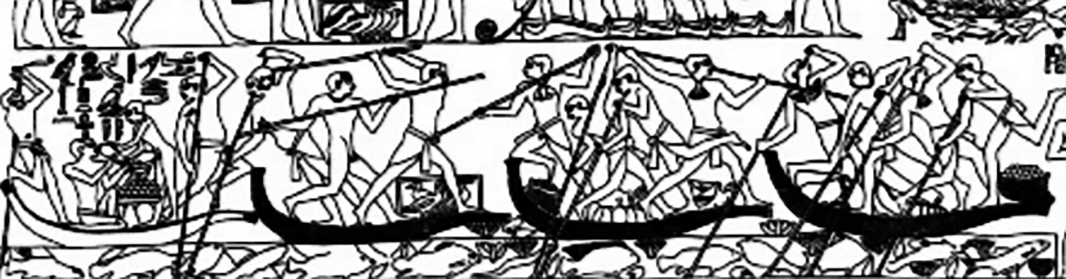
Илл. 1. Сцена борьбы лодочников в гробнице Птаххотепа, Саккара
(по: Mastaba of Ptahhotep. Оsirisnet.net. URL: https://www.osirisnet.net/popupImage.php?img=/mastabas/akhethtp_ptahhtp/photo/ptahhtp_eastwall-lowernorth.gif&lang=en&sw=1366&sh=768 (дата обращения 08.12.2020))

Почитание тилапии, фиксировалось в Египте уже в додинастический период Нагада II — Нагада III (3300–3000 гг. до н. э.) и было связано, по-видимому, с ее особенностью вынашивания икры, что напоминало египтянам акт самозарождения. Некоторые исследователи высказывали мнение, что сама сцена рыбной ловли несет семантику рождения в ином мире в силу того, что в ней присутствует сюжет ловли тилапии.
Зафиксированы свидетельства почитания в этот же период и нильского окуня, или латеса. Сложно сказать, почитался ли в Египте Древнего царства оксиринх, поскольку самые ранние памятники, способные это подтвердить и доступные нам во время работы над статьей, датируются лишь Поздним периодом. Также не удалось обнаружить свидетельства почитания в период Древнего царства бишира и нильского тетраодона. Таким образом, можно заключить, что на гробничные изображения попали не только те существа, которые несли в себе символических смысл, но и постоянно обитавшие в топях.

Сцены рыбной ловли

Единого подхода к толкованию сцен рыбной ловли в настоящее время нет. В то же время, эпиграфическая программа данных сцен указывает, что их назначение состоит, во-первых, в том, чтобы усопший имел возможность в потустороннем мире, так же, как и в земном, заниматься охотой и рыбной ловлей [Feucht, 1992, p. 168], а во-вторых, чтобы его KA было обеспечено подношениями и пищей [Davies, 1902, p. 6]. Это позволяет заключить, что, несмотря на то что вопрос трактовки сцен рыбной ловли однозначно не решен, все они относятся к типу т. н. сцен повседневной жизни, которые в той или иной степени связаны с жертвенным обеспечением умершего [Петрова, 2010, c. 63, 121].
Итак, рассмотрим фрагмент сцены рыбной ловли из саккарской гробницы визиря Кагемни, расположенный на западной стене, напротив выхода из первого помещения. Изначально на рельефе был изображен владелец гробницы, стоящий на папирусной лодке во время ловли рыбы среди зарослей папируса (сейчас его изображение практически полностью утрачено). С обеих сторон из-под днища лодки выглядывают ветки и отростки коленчатого водного растения. Справа в листьях растения изображены кузнечик, стрекоза и лягушка. Слева, непосредственно около водной поверхности, находятся еще две лягушки, а у окончания растения — бабочка (илл. 2). Кроме того, мы видим изображение животных — спокойно стоящего гиппопотама и крокодила, а также рыб — сомов, и уже рассмотренных выше тилапию, бишира и нильского тетраодона (илл. 3).
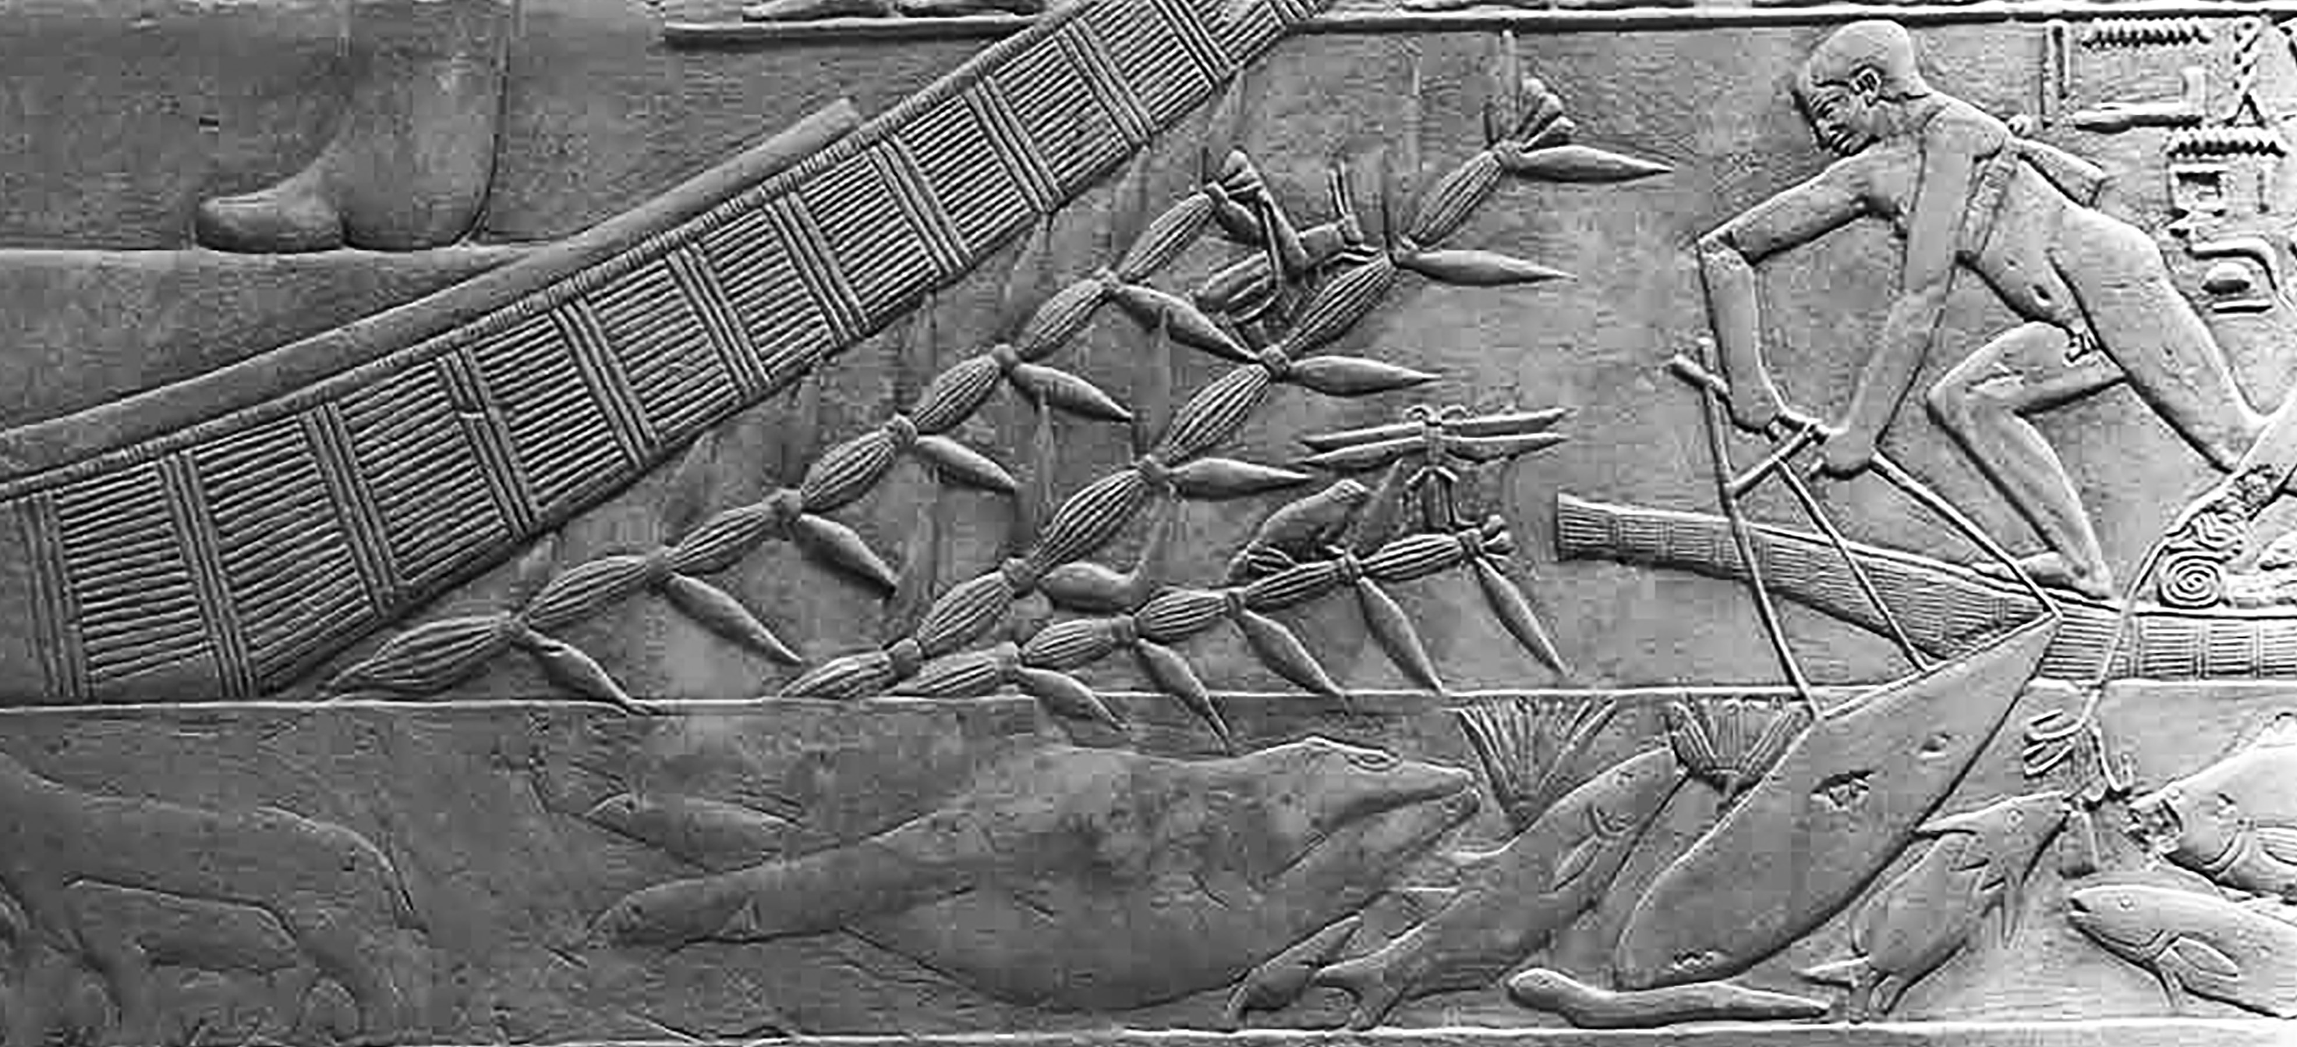
Илл. 2. Сцена рыбной ловли, фрагмент. Гробница Кагемни, Саккара (по: [Müller, 1980, Tf. 68])

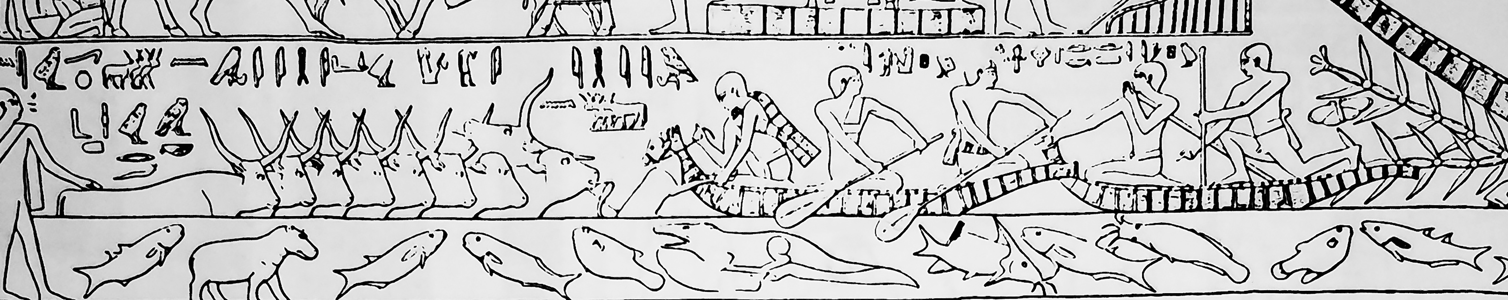
Илл. 3. Сцена рыбной ловли. Гробница Кагемни, Саккара (по: [Müller, 1980, Tf. 68])

Остановимся на изображениях кузнечика, бабочки и стрекозы. В период Древнего царства кузнечик упоминался в двух речениях Текстов пирамид: Меренра [Pyr. 891d (328) (spruch 467)] и Пепи II [Pyr. 891d (860) (spruch 467)] (оба памятника относятся ко времени правления VI династии). С ним сравнивается царь, достигающий неба. Однако в данном случае вряд ли можно говорить о почитании, это, скорее, метафорическое упоминание. Вполне возможно, некий символизм был характерен для образа бабочки и стрекозы.
Нильский электрический сом (Malapterurus electricus), давший «хорово» имя одному из египетских правителей периода объединения земель — Нармеру [Park, 2010, p. 127–128], не фиксировался как объект поклонения [Большаков, 2015, c. 60; Прусаков, 2019, c. 496].
Что касается животных, то образ бегемота в эпоху Древнего царства уже наделялся важной символикой. Например, судя по речению 231 Текстов пирамид Униса [Pyr. 235a–b (spruch 231)], гиппопотам воспринимался как агрессивное существо, способное очень серьезно навредить усопшему при переходе последнего в потусторонний мир, и чтобы этого избежать, его следовало поразить гарпуном [Sethe, 1935, s. 202–206; Faulkner, 1969, p. 55]. Что касается самки бегемота, в зависимости от контекста, от нее могла исходить как благодать, так и угроза для покойного правителя. Например, с одной стороны, в речении 269 Текстов пирамид Униса (одно из «Речений для прохождения горизонта») упоминается самка бегемота, богиня Ипет, чье молоко будет питать поднявшегося на небеса царя [Pyr. 381a–b (487) (spruch 269)]. В то же время, согласно речению 324 (§522а-b) из Текстов пирамид Тети [Pyr. 522а–b (13–14) (spruch 324)], коварная самка бегемота dbt является персонификацией болезни.
Крокодил, как и гиппопотам, являлся животным, имеющим двойственную символику. В раннединастический период в захоронениях присутствовали фигурки в виде крокодила. В Древнем царстве уже фиксируется культ бога Себека — его изображение присутствует в поминальном храме царя Ниусерра (V династия) [Borchardt, 1906, Abb. 70.], а в речении 317, входящем в корпус речений «Выхождения в небо» Текстов пирамид Униса, царь сравнивается с Собеком [Pyr. 507b (621) (spruch 317); Allen, 2005, p. 60 (222)].
Таким образом, можно заключить, что в гробнице Кагемни лягушка, так же, как и во всех перечисленных выше случаях, изображена и среди тех животных, которые являлись объектами почитания, и среди тех, которые таковыми не были.
В сцене рыбной ловли, расположенной в гробнице визиря Хеси, изображение владельца гробницы практически полностью утрачено. С обеих сторон большой лодки, в которой, по-видимому, стоял Хеси, выглядывает растение. На коленчатом стебле, находящемся слева, изображена одна лягушка, на том, что справа, — лягушка и спрятавшееся в листьях насекомое (илл. 4). Здесь представлены крокодил, мирно находящиеся в водоеме гиппопотамы, а также рыбы: тилапия, осиринх, сомы, нильский тетраодон, бишир, один из видов мугильд — лобан (Mugil cephalus) и лепидот (нильский барбус). Поскольку вопрос сакрализации большинства из перечисленных животных и рыб уже был рассмотрен выше, отметим лишь то, что свидетельств почитания в Древнем царстве (и до этого периода) лобана и нильского барбуса обнаружить не удалось.
Следовательно, в данном случае вновь можно констатировать, что в рассматриваемой сцене рыбной ловли наряду с лягушкой присутствуют и животные, которым отводилась роль религиозных символов, и лишь отражавшие окружающую действительность.
Фрагмент сцены рыбной ловли из гробницы Джау в Дейр эль-Гебрави расположен в восточной части южной стены [Davies, 1902, p. 5]. Здесь представлен владелец гробницы, стоящий на папирусной лодке с загарпуненной рыбой, и его сын, который протягивает отцу улов и добычу. Из-под днища лодки выступает ветка коленчатого растения. Под растением изображена лягушка, «сидящая» на поверхности воды. Водный массив «наполнен» лотосами и такими видами рыб, как тилапия, латес, нильский тетраодон [Davies, 1902, pl. XV], плывущими в сети; чуть ниже изображен крокодил (илл. 5).
Поскольку в данном случае мы уже определили, какие из изображенных здесь животных являлись объектом поклонения, а какие нет, остается лишь подытожить, что и здесь лягушка изображена одновременно с животными, являющимися культовыми символами, а также с несакрализованными представителями животного мира Нила.

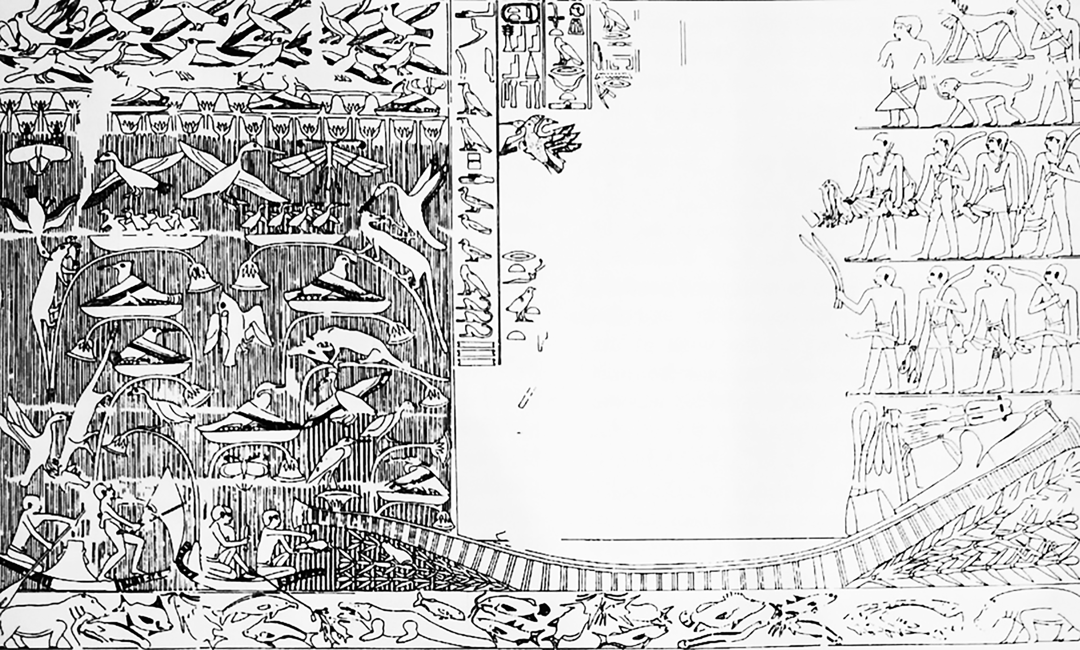
Илл. 4. Сцена рыбной ловли из гробницы Хеси (по: [Kanawati, 2006, p. 19, fig. 8])

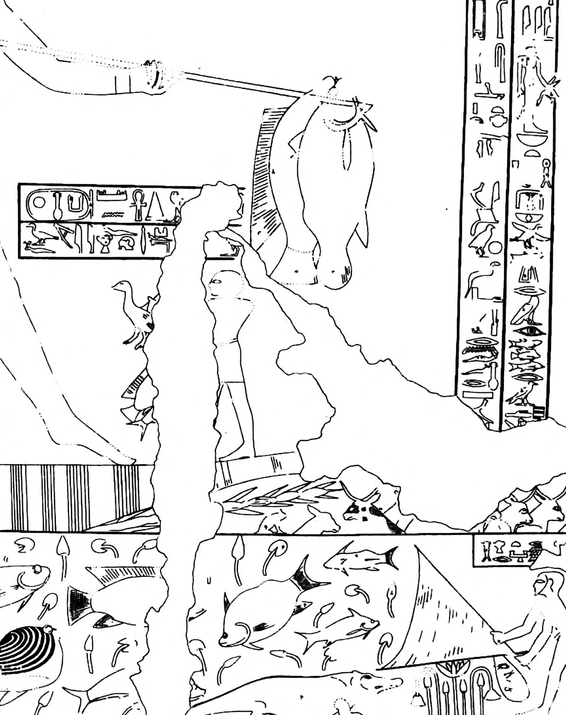 | 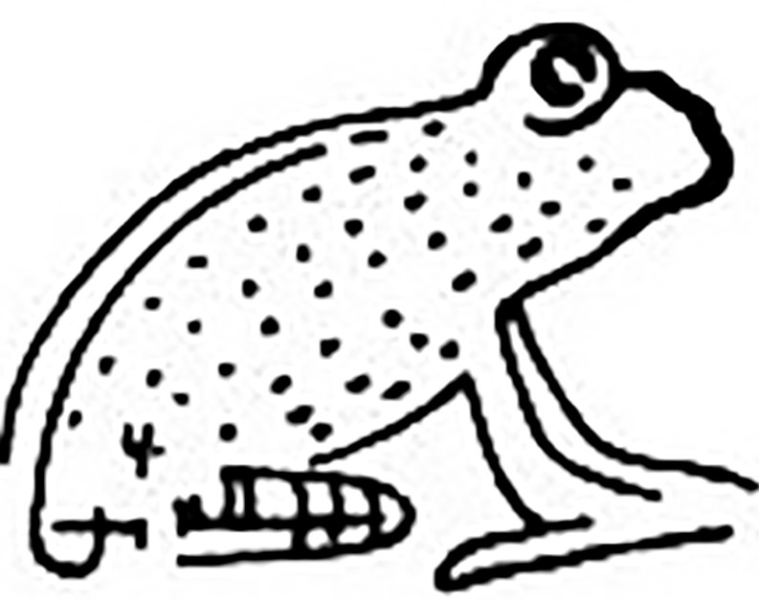
Илл. 5. Сцена рыбной ловли и лягушка, изображенная под лодкой. Гробница Джау,
Дейр эль-Гебрави (по: [Davies, 1902, pl. V, XV])
Сцена охоты на гиппопотама

В заключение рассмотрим изображение лягушки в сцене охоты на гиппопотама из мастабы визиря Мерерука в Саккаре, находящейся в восточной части северной стены первой камеры [Houlihan, 1996, p. 56, fig. IX].
На интересующем нас фрагменте изображены трое гарпунщиков, стоящих на лодке. Справа от лодки находится водное коленчатое растение с прячущимися в его листьях кузнечиком и несколькими лягушками. Под лодкой и в воде располагаются крокодил и бегемоты с разинутыми пастями и торчащими из них клыками (илл. 6).
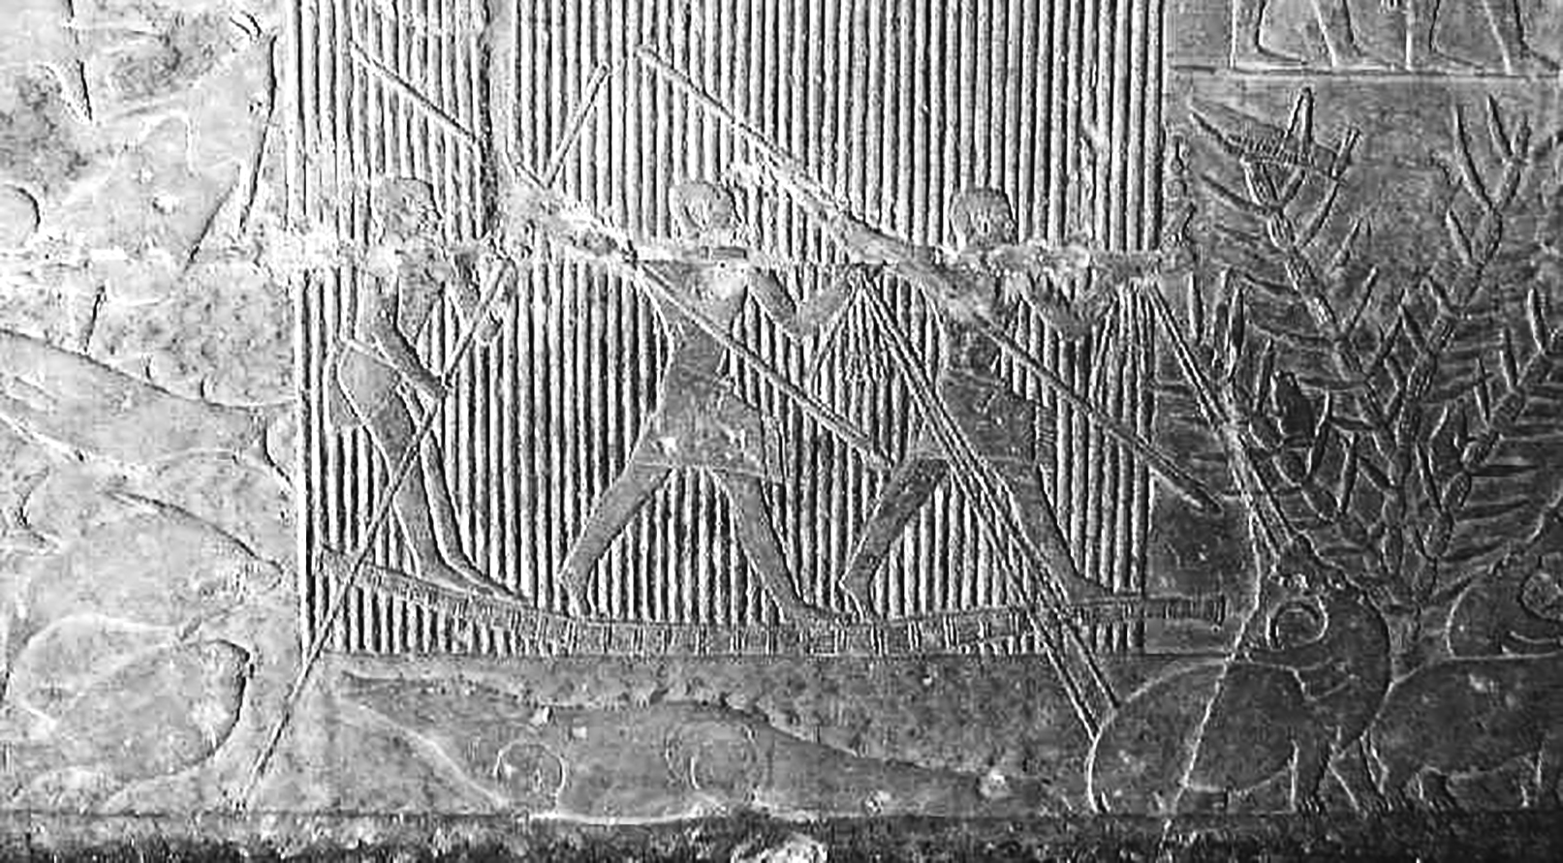
Илл. 6. Сцена охоты на гиппопотама. Гробница Мерерука, Саккара (по: Mastaba of Mererouka. Оsirisnet.net.
URL: https://www.osirisnet.net/popupImage.php?img=/ mastabas/mererouka/photo/mrruka_a01_06_jb. jpg&lang=en&sw=1366&sh=768
(дата обращения 08.12.2020))

В вопросе трактовки сцены охоты на гиппопотама единого подхода пока нет. С одной стороны, согласно палеозоологическим источникам, уже в додинастический период гиппопотамы являлись важнейшей охотничьей добычей местного населения (возможно, в связи с необходимостью защищать от их нашествий возделанные поля). Кроме того, животные представляли реальную угрозу для людей, находящихся в лодках. Имея возможность довольно долго находиться под водой, бегемоты резко всплывали, опрокидывая лодки, топя находившихся в них людей. Победа над столь опасным и сильным зверем демонстрировала мощь и смелость владельца гробницы, в связи с чем данный эпизод повседневной жизни был избран для фиксации на гробничной стене [Altenmuller, 1989, s. 15–21]. Другая точка зрения заключается в том, что в Древнем царстве охота на гиппопотама имела сакральный смысл [Bodziony-Szweda, 2010, p. 55–56]. Наконец, существует и взгляд, согласно которому такая охота сочетала обе идеи — реалистичную и символичную — одновременно [Bodziony-Szweda, 2010, p. 63]. Тем не менее сцены охоты на бегемота, так же, как и сцены рыбной ловли или борьбы лодочников, причисляются к «сценам повседневной жизни» [Петрова, 2010, c. 63, 121; Большаков, 1983, c. 109, 111].
Таким образом, в сцене охоты на гиппопотама лягушка изображалась по тому же принципу, что и в рассмотренных выше сценах: наравне с символичными представителями египетской фауны и с теми животными, которые не занимали сакрального места в египетских верованиях.

Культ лягушки с додинастической эпохи
до окончания Древнего царства

Чтобы решить, являются ли рассмотренные выше изображения лягушки свидетельством ее культа, рассмотрим основные черты культа лягушки, характерные для периода Древнего царства и ранее.
Начиная с додинастического периода и оканчивая эпохой Древнего царства, лягушка в зооморфном облике почиталась на всей территории Древнего Египта. Фигурки, а также маленькие сосуды, изображающие амфибию, фиксировались в некрополях Гизы, Дешаши [Petrie, 1898, p. 12, pl. XXVI], Иераконполя [Green, Quibell, 1902, p. 6–7, 13–14], Абидоса [Petrie, 1903, p. 27, pl. X, fig. 214, 222; Teeter, 2011, p. 211, № 65], Элефантины [Dreyer, 1986, fig. 7, pl. 32.170–172; Kremler, 2016, p. 128–130, fig. 2–5]. Похоже, что лягушка связывалась египтянами с верой в загробный мир.
К окончанию периода Раннего царства впервые фиксируется культ богини Хекет, имеющей облик лягушки: ее имя входило в теофорные антропонимы нижнеегипетских царевичей [Kaplony, 1963, S. 230, 486–487, 532, 580]. Период Древнего царства характеризуется появлением у некоторых представителей знати титула Hm-nTr @q.t — «жрец богини Хекет». Одной из функций носителя данного титула было наблюдение за некрополем и участие в похоронных обрядах [Barta, 1999]. В эпоху правления VI династии Хекет упоминается в Текстах пирамид как богиня, функцией которой является помощь в благополучном переходе к загробной жизни и достижении умершим царем неба [PT 539; Carrie, 2009–2010, p. 423]. Однако ни одного изображения этой богини, как антропоморфного, так и зооморфного (которое можно было бы четко с ней ассоциировать), в рассматриваемый период не фиксируется. Следовательно, для предположения, что лягушка, изображенная в сценах из вельможеских гробниц, символизирует присутствие богини Хекет, реальных предпосылок мы не имеем. В поддержку данной точки зрения можно привести заключение, высказанное отечественным египтологом А. O. Большаковым, о том, что на гробничных изображениях Древнего царства боги, в том числе и в зооморфном виде, не изображались [Большаков, 2001, c. 204].

Заключение

Итак, сюжеты рассмотренных в статье сцен трактуются по-разному. Сцены рыбной ловли и охоты на гиппопотама исследователи рассматривают и символически, и буквально, а порой — символически и буквально одновременно. По поводу сцены борьбы лодочников позиция более определенная — ее трактуют реалистично. При этом перечень представителей фауны на каждой из перечисленных сцен приблизительно один и тот же. Это дает основание полагать, что в данном случае неважно, какой смысл — сакральный или бытовой — вкладывается в сцену. Главное, чтобы присутствовали живые существа, действительно обитающие в нильских заводях и прибрежных территориях. Далее мы видим, что некоторые из изображаемых животных лишь относились к фауне Нила и его долины, а некоторые обитали в нильских топях и считались воплощением неких сакральных образов. К этой категории относится и лягушка. Несмотря на то что в данном случае она не может являться воплощением богини Хекет, факт почитания ее задолго до эпохи Древнего царства как символа, связанного с переходом в потусторонний мир, никуда не исчезает. Однако следует вспомнить, что все сцены, о которых шла речь, относятся к т. н. сценам повседневной жизни, главное назначение которых — обеспечение хозяина гробницы обильными подношениями. А чтобы подношения всегда были столь же богатыми, с одной стороны, необходимо максимально точно зафиксировать момент их приобретения: все должно остаться так же, как было в момент действия, в том числе и присутствовавшие при этом представители фауны. Поэтому в отношении всех изображаемых в этих сценах животных был важен именно ареал, а не факт сакрализации. Однако, с другой стороны, в гробничных сценах не могло изображаться все «без разбора». Даже в рамках «максимальной точности» египтяне отражали лишь те объекты и тех существ, которых считали для себя важными, безопасными и полезными.
Таким образом, можно заключить, что лягушка, присутствующая в рассмотренных сценах, изображена там не в качестве сакрального символа, а как типичный обитатель нильских топей, с целью воссоздания максимально реалистичного пейзажа нильского поречья в загробном мире. Кроме того, поскольку лягушка оказалась в числе существ, которых египетские художники сочли нужным изобразить, можно предположить, что в период Древнего царства ее почитали не только как сакрализованное существо или воплощение богини Хекет, но и как представителя природы, среда обитания которого связана с благополучным существованием владельца гробницы в загробном мире.

Литература / References

Ассман Я. Египет: теология и благочестие ранней цивилизации. Пер. с нем. Т. Баскаковой. М., 1999 [Assman J. Egypt: Theology and Piety of the Early Civilization. Translation from German by T. Baskakova. Moscow, 1999 (in Russian)].
Большаков А. О. К чтению и идеологии хоровых имен первых царей Египта. Петербургские египтологические чтения 2013–2014. Труды Государственного Эрмитажа. Т. LXXVI. СПб., 2015 [Bolshakov A. O. To the Reading and Ideology of the Horus’ Names of the First Kings of Egypt. Petersburg Egyptological Readings 2013–2014. Transactions of the State Hermitage Museum. T. LXXVI. Saint Petersburg, 2015 (in Russian)].
Большаков А. О. Человек и его Двойник. Изобразительность и мировоззрение в Египте Старого царства. СПб., 2001 [Bolshakov A. O. Man and His Double in Egyptian Ideology of the Old Kingdom. Saint Petersburg, 2001 (in Russian)].
Большаков А. О. Сцена драки лодочников в староегипетских гробничных изображениях. Советская этнография. 1983. № 3. C. 105–112 [Bolshakov A. O. The Scene of the Boatmen Jousting in Old Kingdom Tomb. Soviet Ethnography. 1983. 3. Pp. 105–112 (in Russian)].
Петрова А. А. Древнеегипетские вельможеские гробницы V династии: опыт комплексного исследования. Диссертация на соискание ученой степени кандидата исторических наук. Москва, 2010 [Petrova A. A. Ancient Egyptian Noble Tombs of the 5th Dynasty: A Complex Research. (PhD) History Dissertation. Moscow, 2010 (in Russian)].
Прусаков Д. Б. «Звериный стиль» до фараонов: египетская додинастическая наскальная и ремесленная изобразительность как палеогеографический источник (возвращение к проблеме). Ориенталистика. 2019. № 2 (3). Pp. 493–538 [Proussakov D. B. “Animal style” before the Pharaohs: Egyptian Predynastic Rock-Art and Handicraft Representationism as a Palaeogeographical Source (Return to the Problem). Orientalistica. 2019. 2(3). Pp. 493–538 (in Russian)].
Тураев Б. А. История Древнего Востока. Т. 1. М., 2018 [Turaev B. A. History of the Ancient Orient. T. 1. Moscow, 2018 (in Russian)].
Allen J. The Ancient Egyptian Pyramid Texts. Atlanta, 2005.
Altenmuller Н. Nilpferd und Papyrusdickicht in den Gräbern des Alten Reiches. Bulletin de la Société d‘Egyptologie de Genève. 13. 1989. S. 9–21.
Barta M. The Title “Priest of Heket” in the Egyptian Old Kingdom. Journal of Near Eastern Studies. 1999. 58.2. Pp. 107–116.
Bodziony-Szweda K. The Great Hunt. Some Remarks on Symbolic and Ritual Significance of the Hunt and Chase Motifs in Egyptian Art. Studies in Ancient Art and Civilization. 2010. 14. Pp. 55–66.
Boessneck J., Driesch A. von den. Tierreste aus der Vorgeschichtlichen Siedlung von El-Omari bei Heluan, Unterägypten. Debono F., Mortensen B. (eds.). El Omari. A Neolithic Settlement and Other Sites in the Vicinity of Wadi Hof, Helwan. Mainz am Rhein, 1990. Pp. 99–107.
Borchardt L. Das Grabdenkmal des Königs Nefer-Ir-Ke-Re. Ausgrabungen der Deutschen Orient-Gesellschaft in Abusir: 1902 – 1904. Bd. 5. Leipzig, 1909.
Carrie С. Textes de la pyramide de Pépy Ier. Textes des pyramides de l’Égypte ancienne. Tome II. Paris, 2009–2010.
Davies N. De G. The Rock Tombs of Deir el Gebrawi. Part II. Tomb of Zau. (Archaeological Survey of Egypt 12). London, 1902.
Dreyer G. Elephantine VIII. Der Tempel der Satet. Die Funde der Frühzeit und des Alten Reiches. (Archäologische Veröffentlichungen. Deutsches archäologisches Institut. Abteilung Kairo 39). 1986.
Faulkner R. The Ancient Egyptian Pyramid Texts. London, 1969.
Feucht Е. Fishing and Fowling with the Spear and the Throw-Stick Reconsidered. Luft U. (ed.). The Intellectual Heritage of Egypt: Studies Presented to Laszlo Kakosy by Friends and Colleagues on the Occasion of His 60th Birthday. Budapest, 1992. Pp. 157–169.
Green F., Quibell J. Hierakonpolis II. British School of Archaeology in Egypt and Egyptian Research Account. London, 1902.
Grimm А., Schoske S. Am Beginn der Zeit: Ägypten in der Vor- und Frühzeit. München, 2000.
Houlihan P. The Animal World of the Pharaons. Cairo, 1996.
Kanawati N. The Tomb and beyond. Burial Customs of Egyptian Officials. Warminster, 2006.
Kantor H. Further Evidence for Early Mesopotamian Relations with Egypt. Journal of Near Eastern Studies. 1952. 11.4. Pp. 239–250.
Kaplony P. Die Inschriften der Ägyptischen Frühzeit. Bd. I. Wiesbaden, 1963.
Kremler J. On Interpreting the Meaning of Amulets and Other Objects using the Frog Motif as an Example. Egyptology in Australia and New Zealand 2009. Proceeding of the Conference Held in Melbourne, September 4th–6th. BAR International Series 2355. Oxford, 2012. Pp. 97–104.
Kremler J. The Persistence of Style: Frog Votive Figures from Elephantine. Mitteilungen des Deutschen Archäologischen Instituts, Abteilung Kairo. 2016. 72. Pp. 127–134.
Linseele V., Neer W. van. Gourmets or Priests? Fauna from the Predynastic Temple. Nekhen News. Published for the friends of Nekhen. 2003. 15. Pp. 105–136.
Linseele V., Neer W. van, Friedman R. Special Animals from a Special Place? The Fauna from HK29A at Predynastic Hierakonpolis. Journal of the American Research Center in Egypt. 2009. 45. Pp. 105–136.
Linseele V., Neer W. van. Exploitation of Desert and Other Wild Game in Ancient Egypt: The Archaeozoological Evidence from the Nile Valley. Riemer H., Förster F., Herb M., Pöllath N. (eds.). Desert Animals in the Eastern Sahara: Status, Economic Significance, and Cultural Reflection in Antiquity. Cologne, 2009. Pp. 47–78.
Manuelian P. Der. Slab stelae of the Giza Necropolis. Philadelphia, 2003.
Müller H. Sakkara. Das grab des Kagemni. Handbuch der Vergeschichte. München, 1980, Bd. III.
Neer W. van, Gonzalez J. A Late Period fish deposit at Oxyrhynchus (el-Bahnasa, Egypt). Animals: Cultural Identifi ers in Ancient Societies? Peters J., McGlynn G., Goebel V. (eds.). Documenta archaeologiae. Veröffentlichungen der Staatssammlung für Anthropologie und Paläoanatomie. Bd. 15. München, 2019. Pp. 311–339.
Neer W. van, Linseele V., Friedman R. F. Animal Burials and Food Offerings at the Elite Cemetery HK6 of Hierakonpolis. Hendrickx S., Friedman R. F., Ciałowicz K. M., Chłodnicki M. (eds.). Egypt at Its Origins: Studies in Memory of Barbara Adams. Leuven, 2004. Pp. 67–130.
Paget R., Pirie A. The Tomb of Ptah-hotep. Vol. 2. London, 1898.
Park R. Ancient Egyptian Headaches: Ichthyo- or Electrotherapy? Pharmacy and Medicine in Ancient Egypt. Oxford, 2010. Pp. 127–131.
Petrie W. M. F. Abydos II. London, 1903.
Petrie W. M. F. Deshasheh. London, 1898.
Petrie W. M. F. Prehistoric Egypt. London, 1920.
PT — Sethe K. Die altaegyptischen Pyramidentexte nach den Papierabdrücken und Photographien des Berliner Museums. Bd. I. Leipzig, 1910.
Roca M. E, Mellado E. Fish Offerings found in Area 32 of the Archaeological Site of Oxyrhynchus (El-Bahnasa, Egypt). Rosati G., Guidotti M. C. (eds.). Proceedings of the XI International Congress of Egyptologists Florence Egyptian Museum Florence, 23–30 August 2015. Oxford, 2017. Pp. 389–393.
Schneider H. D., Maarten J. R. De egyptische oudheit. Een inleiding aan de hand van de Egyptische verzameling in het Rijksmuseum van Oudheden te Leiden. Leiden, 1981.
Sethe K. Die altaegyptischen Pyramidentexte nach den Papierabdrücken und Photographien des Berliner Museums. Bd. I. Leipzig, 1910.
Sethe K. Übersetzung und Kommentar zu den altägyptischen Pyramidentexten, I. Bd. I. Hamburg, 1935.
Strudwick N. The Administration of Egypt in the Old Kingdom: The Highest Titles and Their Holders. London, Boston. 1985.
Teeter E. Before the Pyramids. The Origins of Egyptian Civilization. Oriental Institute Museum Publications 33. Chicago, 2011.
Verner V. The Mastaba of Kaaper. Zeitschrift für ägyptische Sprache and Altertumskunde. 1993. 120. Pp. 84–105.

Электронные ресурсы / Electronic sources

Oxyrhynchus fish. The Metropolitan Museum of Art. The MetCollection. URL: https://www.metmuseum.org/art/collection/search/570228 (дата обращения 08.12.2020).
Crocodile. The Metropolitan Museum of Art. The MetCollection. URL: https://www.metmuseum.org/art/collection/search/547481 (дата обращения 08.12.2020).
Mastaba of Mererouka. Оsirisnet.net. URL: https://www.osirisnet.net/popupImage.php?img=/mastabas/mererouka/photo/mrruka_a01_06_jb.jpg&lang=en&sw=1366&sh=768 (дата обращения 08.12.2020).
Carnelian amulet of frog. Digital Giza. The Giza Project at Harvard University. URL: http://giza.fas.harvard.edu/objects/17317/intro/ (дата обращения 08.12.2020).
Mastaba of Ptahhotep. Оsirisnet.net. URL: https://www.osirisnet.net/popupImage.php?img=/mastabas/akhethtp_ptahhtp/photo/ptahhtp_eastwall-lowernorth.gif&lang=en&sw=1366&sh=768 (дата обращения 08.12.2020).

Анна Юрьевна ВОЛОВИЧ, младший научный сотрудник Института востоковедения РАН, Москва; anna@volovich.me Anna Yu. VOLOVICH, Junior Research Fellow, Institute of Oriental Studies RAS, Moscow; anna@volovich.me ORCID ID: 0000-0001-9219-1884
При исследовании додинастического храма в Иераконполе (НК29А) были обнаружены захороненные кости тилапии [Linseele, Neer, Friedman, 2009, p. 115]. Кроме того, в додинастических захоронениях были найдены фигурки и амулеты в виде тилапии [Petrie, 1920].
Тилапия вынашивает икру во рту вплоть до того времени, пока появившиеся мальки не перейдут на активное питание.
Факт поимки тилапии как символа самозарождения предлагается трактовать как обретение усопшим перерождения в потустороннем мире. Подробнее об этом см.: [Feucht, 1992, p. 165].
Многочисленные кости латеса были обнаружены при исследовании додинастического храма в Иераконполе (НК29А), что, по мнению ряда исследователей, свидетельствуют о том, что почитание этой породы рыб имело место задолго до эпохи Древнего царства [Linseele, Neer, 2003, p. 7; Большаков, 2015, c. 28]. Также об этом см.: [Прусаков, 2019, c. 496].
См., например: [Roca, Mellado, 2017, p. 389–393; Neer, Gonzalez, 2019]; фигурка оксиринха на подставке, изготовленная из бронзы (или, возможно, медного сплава), датируемая 664–630 гг. до н. э. (коллекция Музея Метрополитен). Oxyrhynchus fish. The Metropolitan Museum of Art. The MetCollection. URL: https://www.metmuseum.org/art/collection/search/570228 (дата обращения 08.12.2020).
Ряд исследователей придерживается мнения, что на данных сценах запечатлен один из излюбленных вельможами видов досуга. Другая точка зрения состоит в том, что такие сцены символически отражают силу регенерации хозяина гробницы, что, в свою очередь должно гарантировать ему повторное рождение в потустороннем мире [Feucht, 1992, p. 159, 169].
Tакже об этом см.: [Тураев, 2018, c. 183].
Например, в браслетах царицы Хетепхерес I, обнаруженных в ее гробнице-тайнике (G 7000 X), присутствуют изображения крылатых насекомых, которые могут быть интерпретированы и как стрекозы, и как бабочки (П. Хулихан определяет из как бабочек [Houlihan, 1996, p. 194]).
За помощь в трактовке речений Текстов пирамид сердечно благодарю к.и.н. О. И. Зубову.
См., например, фаянсовая фигурка крокодила (3100–2649 гг. до н. э.), обнаруженная в Абидосе, в границах фундамента храма Хентииментиу, в скоплении М 69 (коллекция Музея Метрополитен). Crocodile. The Metropolitan Museum of Art. The MetCollection. URL: https://www.metmuseum.org/art/collection/search/547481 (дата обращения 08.12.2020).
Фрагмент сцены охоты на гиппопотама из гробницы Мерерука: Mastaba Mererouka. Оsirisnet.net. URL: https://www.osirisnet.net/popupImage.php?img=/mastabas/mererouka/photo/mrruka_a01_06_jb.jpg&lang=en&sw=1366&sh=768 (дата обращения 08.12.2020).
В Нижнем Египте были найдены кости взрослых гиппопотамов. Характер повреждения костей свидетельствует об охоте на этих зверей [Neer, Linseele, Friedman, 2004, p. 67–130; Boessneck, Driesch, 1990, p. 99–107; Linseele, Neer, 2009, p. 47–78; Прусаков, 2019, c. 506].
См., например: Carnelian amulet of frog. Digital Giza. The Giza Project at Harvard University. URL: http://giza.fas.harvard.edu/objects/17317/intro/ (дата обращения 08.12.2020).
Царевич Упемнефрет (IV династия) [Manuelian, 2003, pl. 1], царевич Каапер (V династия) [Verner, 1993, p. 100–103, fig. 16a–b], визирь Рашепсес (V династия) [Strudwick, 1985, p. 116–117], Птаххотеп II (VI династия) [Paget, Pirie, 1898, pl. 39], а также царь V династии Нефериркара [Borchardt, 1909, S. 68].

